ИТОГОВАЯ РАБОТА

Название программы | «Python-разработчик с использованием инструментов ИИ»
Группа обучения | «ПР-5-Р»
Срок обучения | «05 октября – 09 ноября»
Волков Алексей Викторович
Номер кейса | «Свой вариант»

Ссылка на итоговую работу

Москва 2026 г.

В данной работе разобрана работа генератора ключей для активации программы ScoolPlaner

Модуль keygen.py представляет собой отдельную программу для разработчика, предназначенную для генерации ключей активации программы SchoolPlanner.
Этот файл не входит в сборку и нужен исключительно для создания ключей определенного формата.
В начале файла импортируется встроенный модуль sys, который используется для завершения работы программы при ошибках ввода.
Также импортируется функция _generate_key_from_number.
from license import _generate_key_from_number
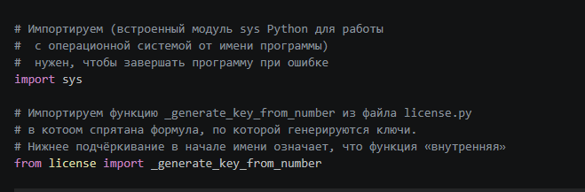

Сама формула генерации ключа, физически находится в другом файле проекта — license.py.
Модуль keygen.py лишь импортирует эту функцию, чтобы использовать её для создания ключей.
Функция def generate_keys(count, start_from=1)
отвечает за непосредственное создание списка ключей. Она принимает количество ключей и стартовый номер.
Параметр start_from нужен для того, чтобы при повторном запуске утилиты ключи не повторялись, а шли по порядку.
Внутри функции создается пустой список keys = []
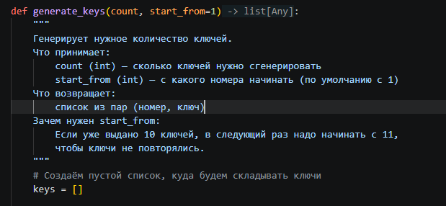

после чего запускается цикл for n in range(start_from, start_from + count):.
Этот цикл работает следующим образом:
функция range генерирует последовательность чисел от start_from до start_from + count (не включая последнее число). Например, если нужно сгенерировать 10 ключей начиная с 1 (то есть start_from = 1 и count = 10), то выражение примет вид range(1, 11). Цикл for поочередно берет каждое число из этой последовательности (1, 2, 3... 10) и временно записывает его в переменную n.

На каждой итерации цикла вызывается функция _generate_key_from_number из файла license.py.

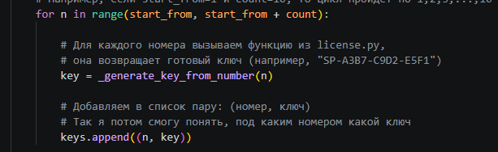

Там формируется уникальный ключ, собранный из 12-ти значной части хэша строки: секретный ключ + дефис + число:
raw = f"{SECRET_SALT}-{n}"
h = hashlib.md5(raw.encode()).hexdigest().upper()
part1 = h[0:4]
part2 = h[4:8]
part3 = h[8:12]
и возвращается готовый ключ.
После этого, номер ключа и сам ключ сохраняются в список в виде пары (кортежа). Благодаря такой конструкции, каждый сгенерированный ключ уникален и жестко привязан к своему порядковому номеру.

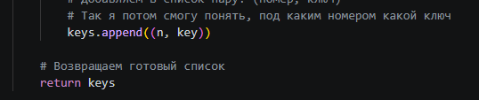

Главная функция main организует диалог с разработчиком в терминале.

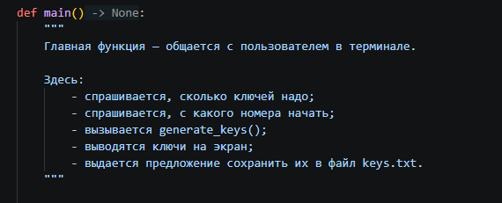

Сначала она запрашивает количество ключей. Если ничего не ввести, по умолчанию генерируется пять ключей.
С помощью блока try и except ValueError программа защищена от сбоя, если вместо числа ввести текст. Затем проверяется, что количество больше нуля, и выводится предупреждение, если запрошено больше тысячи ключей.

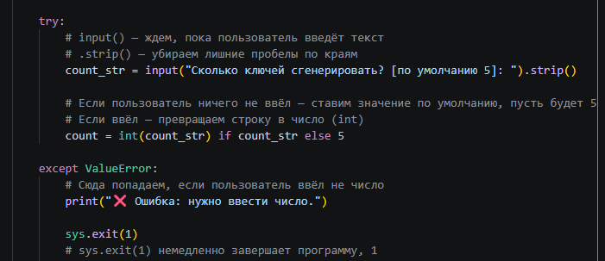

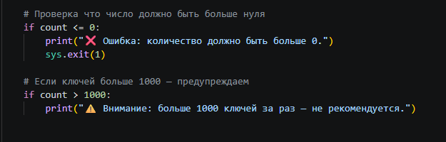

После этого запрашивается стартовый номер, по умолчанию первый, также с защитой от ввода нечисловых значений.

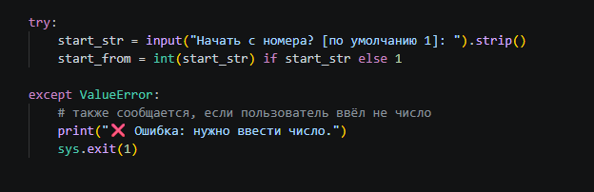

Далее вызывается функция generate_keys, и результат выводится в консоль в виде красивого форматированного списка с выравниванием по левому краю.

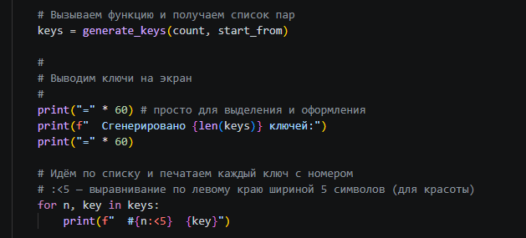

В конце функция main предлагает сохранить результат в текстовый файл keys.txt. Если пользователь соглашается, файл открывается через конструкцию with open с указанием кодировки utf-8.

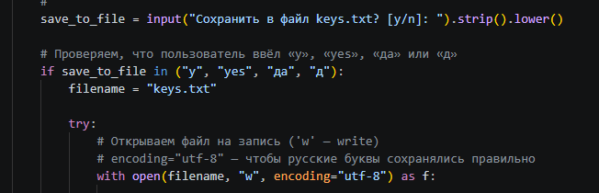
Использование оператора with гарантирует автоматическое закрытие файла, а кодировка utf-8 обеспечивает корректное отображение кириллицы и спецсимволов.

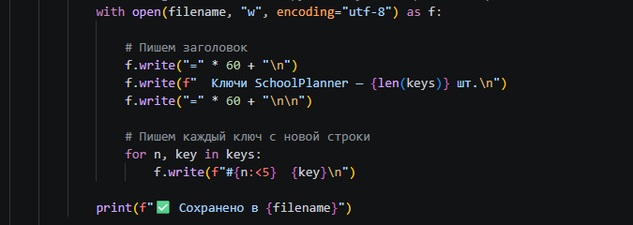

Если сохранить файл не удается, например, из-за отсутствия прав, перехватывается ошибка IOError, и программа выводит сообщение об этом.

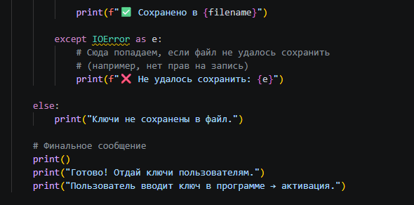

В самом конце файла используется стандартная конструкция if name == "main". Она гарантирует, что функция main запустится только в том случае, если файл keygen.py был запущен напрямую.
Если же этот файл будет импортирован в другой модуль, код внутри main не будет выполняться.

